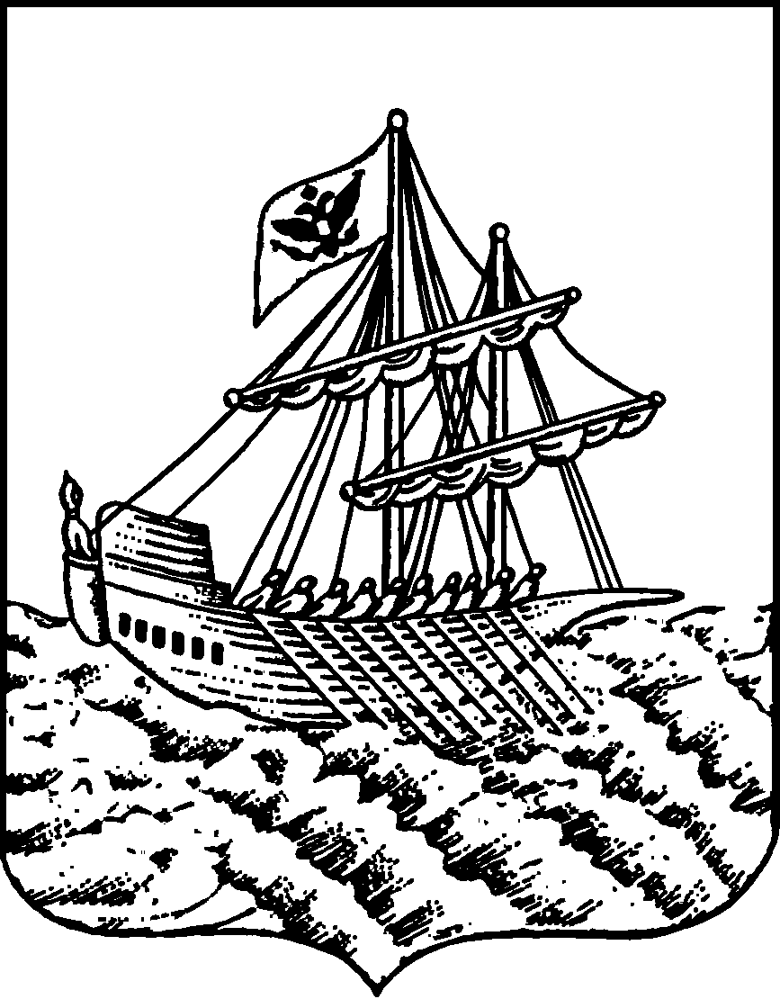
АДМИНИСТРАЦИЯ ГОРОДА КОСТРОМЫ
ПОСТАНОВЛЕНИЕ
№
Об утверждении документации по планировке территории, ограниченной улицей Галичской, проездом до улицы Галичская, границей территориальной зоны промышленных и коммунально-складских зон размещения объектов II, III класса опасности
В соответствии со статьями 43, 45 и 46 Градостроительного кодекса Российской Федерации, Генеральным планом города Костромы, утвержденным решением Думы города Костромы от 18 декабря 2008 года № 212, Правилами землепользования и застройки города Костромы, утвержденными постановлением Администрации города Костромы от 28 июня 2021 года № 1130, учитывая протокол общественных обсуждений по проекту межевания территории от 12 августа 2022 года, заключение о результатах общественных обсуждений от 12 августа 2022 года, руководствуясь статьями 42, 44, частью 1 статьи 57 Устава города Костромы,
ПОСТАНОВЛЯЮ:
1. Утвердить документацию по планировке территории, ограниченной улицей Галичской, проездом до улицы Галичская, границей территориальной зоны промышленных и коммунально-складских зон размещения объектов II, III класса опасности, в виде проекта межевания территории.
2. Настоящее постановление подлежит официальному опубликованию в течение семи дней со дня его принятия и размещению на официальном сайте Администрации города Костромы в информационно-телекоммуникационной сети «Интернет».

Глава Администрации города Костромы А. В. Смирнов

